PEDIDO DE PROVIDÊNCIAS Nº 4048/2021

Patrolamento e britagem na Rua Paulo Kolling, esquina com a Rua Barão do Cambaí, na altura do número 20 até o Posto BR Terra Nova, no Bairro Primavera.

Solicita-se, após os trâmites regimentais, que seja enviada cópia da presente proposição ao Poder Executivo, para que realize as seguintes providências:

Patrolamento e britagem na Rua Paulo Kolling, esquina com a Rua Barão do Cambaí, na altura do número 20 até o Posto BR terra Nova, no Bairro Primavera. Moradores reclamam que o trajeto de chão batido fica impossível de trafegar em dias de chuva, devido o grande volume de barro e água que se acumula.

Novo Hamburgo, 19 de novembro de 2021

Vereadora Lourdes Valim
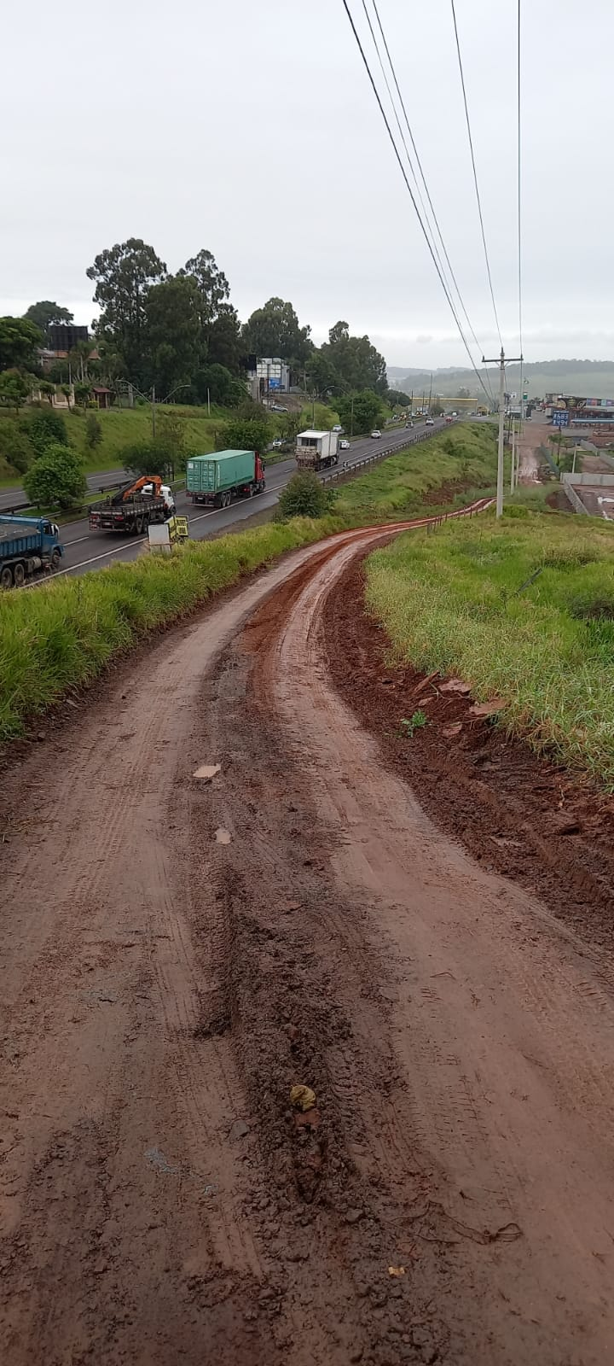
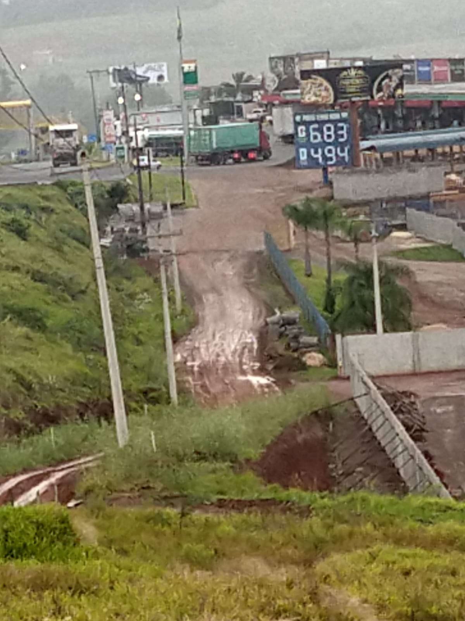

Obs.: Redação conforme o original da autora.
/AS

